Кружок «Волшебная бумага»

Аппликация-это простой и увлекательный вид художественной

деятельности. Работа с бумагой - это ещё один помощник в развитии

ребёнка. Дети с удовольствием работают с бумагой т. к. она легко

поддаётся обработке. Особенно детям нравится нетрадиционная

техника работы с бумагой: рваная бумага, салфетки, ватные диски,

обёртки от конфет и т. д. Работая с бумагой, дети проявляют фантазию,

терпение. Так же продолжаем развивать мелкую моторику рук.

**Достигнутые результаты.**

Увеличилось количество детей с высоким уровнем развития мелкой моторики руки.

Отмечается повышение интереса детей к аппликации, усидчивость и стремление закончить начатое дело. Дети освоили различные приемы и способы работы с бумагой.

Воспитатель: Шевченко Т.Н.

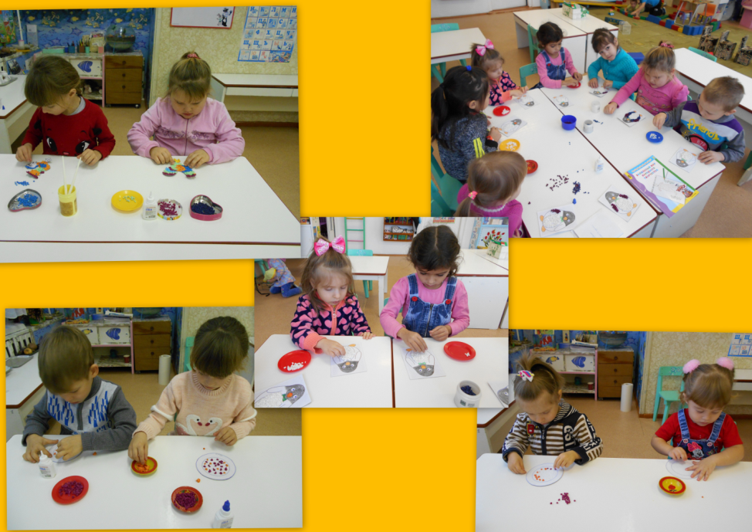

Выставка детских работ.

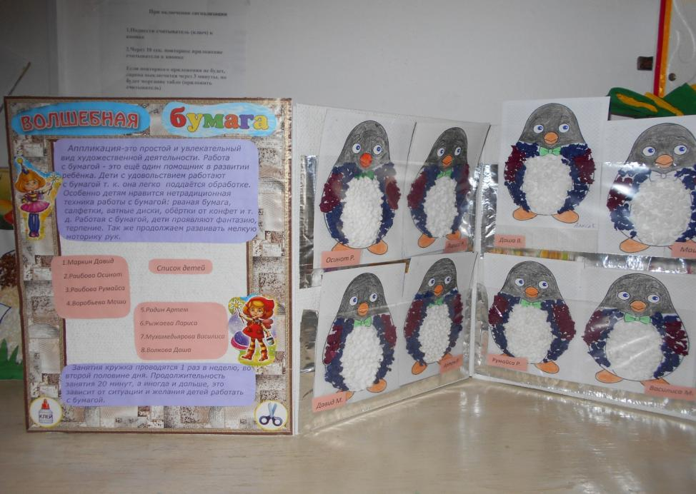

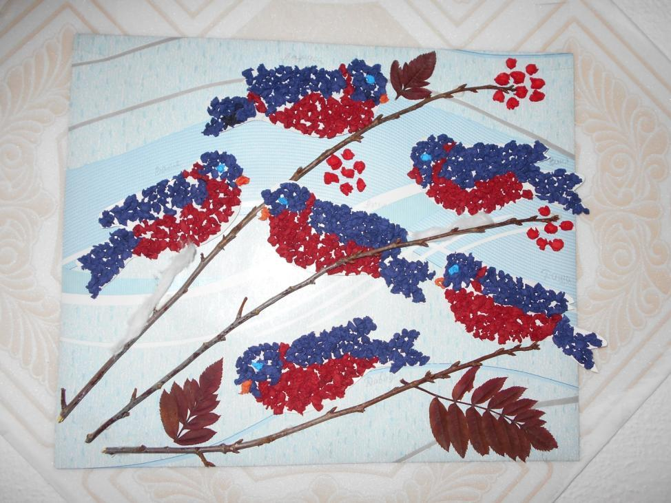

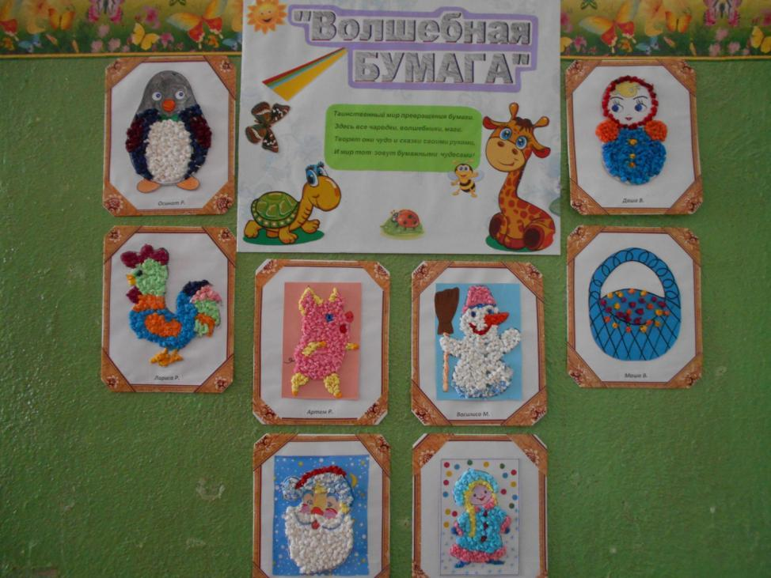

***Таинственный мир превращения бумаги.***

***Здесь все чародеи, волшебники, маги.***

***Творят они чудо и сказки своими руками,***

***И мир тот зовут бумажными  чудесами!***